- 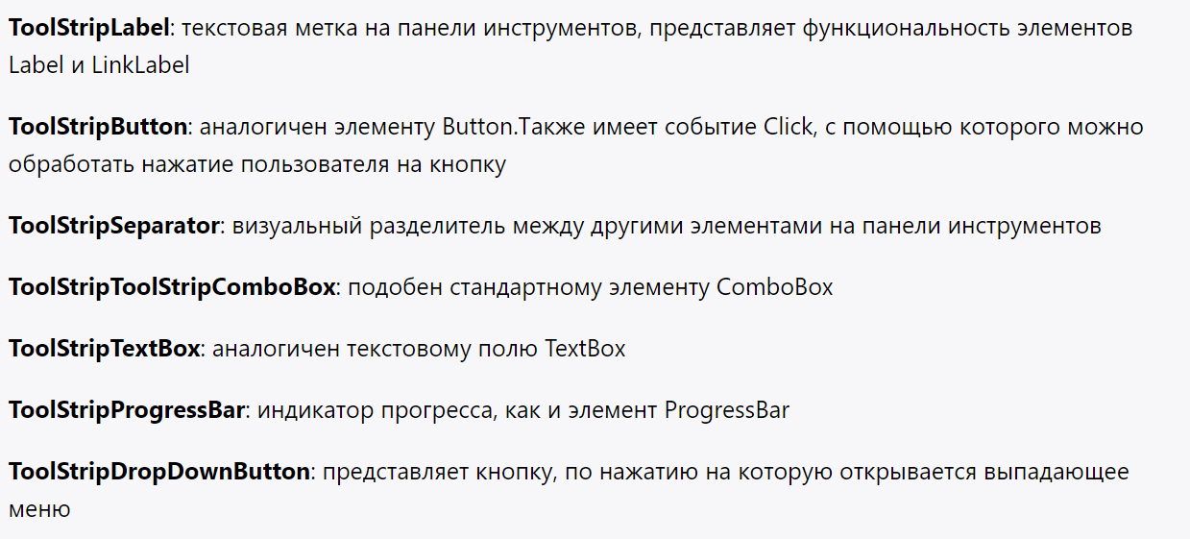Строка состояния (status bar) в приложении может содержать информацию о состоянии приложения, такую как текущее действие, прогресс выполнения задачи, сообщения об ошибках и другую информацию. Методы управления строкой состояния могут включать установку текста, цвета фона, отображения и скрытия строки.
- Регулярные выражения - это последовательности символов, используемые для поиска и сопоставления шаблонов в тексте. Они могут использоваться для проверки и фильтрации текста, поиска и замены строк, извлечения данных из структурированных документов и многое другое.
- Привязки (якоря) в RegEx - это символы, используемые для указания позиции в тексте, к которой должен быть применен шаблон. Примеры привязок включают "^", который указывает на начало строки, и "$", который указывает на конец строки.
- Конструкции группирования позволяют группировать части шаблона в отдельные блоки, чтобы применять к ним определенные операции или повторения. Например, группирование может быть использовано для создания альтернативных вариантов сопоставления, таких как "apple|orange", или для извлечения подстрок из текста, которые соответствуют определенному шаблону.
- Кванторы (множители) в RegEx используются для указания количества повторений для частей шаблона. Например, "*" означает, что предыдущий символ или группа могут быть повторены ноль или более раз, а "+" означает, что они должны быть повторены один или более раз.
- ^375(25|29|33|44)\d{7}$
Это регулярное выражение начинается с символов ^375, которые соответствуют коду страны Беларусь, и затем следует один из четырех возможных кодов операторов мобильной связи - 25, 29, 33 или 44. Далее должны идти семь цифр для номера телефона. Символ $ означает конец строки.
- Регулярное выражение для проверки паспорта может зависеть от страны, которая выпускает паспорт. Для паспорта Республики Беларусь можно использовать следующее выражение: ^[A-Z]{2}\d{7}$
- 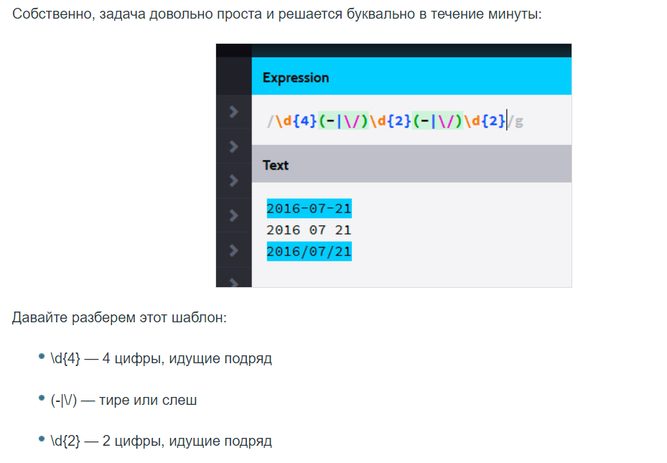
- Аа
- Ааа
- /(?=.*[0-9])(?=.*[!@#$%^&*])(?=.*[a-z])(?=.*[A-Z])[0-9a-zA-Z!@#$%^&*]{6,}/g
Вот пример на regex101. Можете попробовать написать свои пароли и проверить работу регулярного выражения на соответствие своим требованиям.
Пояснение:
- (?=.*[0-9]) - строка содержит хотя бы одно число;
- (?=.*[!@#$%^&*]) - строка содержит хотя бы один спецсимвол;
- (?=.*[a-z]) - строка содержит хотя бы одну латинскую букву в нижнем регистре;
- (?=.*[A-Z]) - строка содержит хотя бы одну латинскую букву в верхнем регистре;
- [0-9a-zA-Z!@#$%^&*]{6,} - строка состоит не менее, чем из 6 вышеупомянутых символов.

